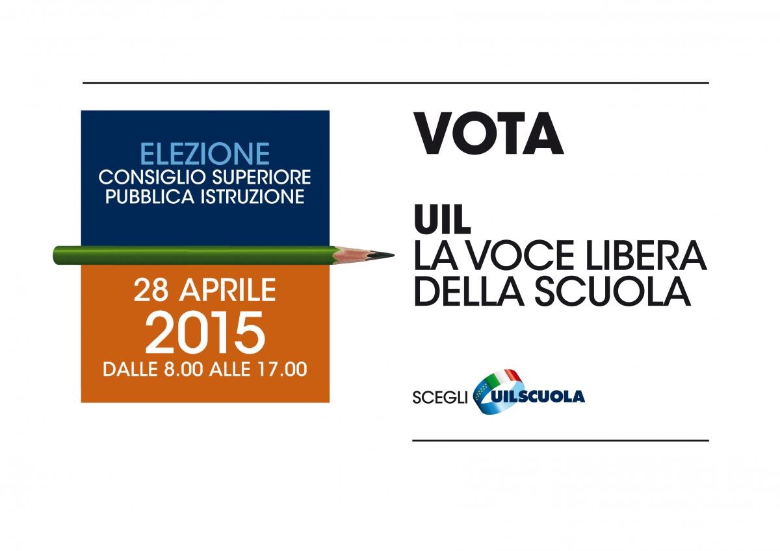
Da
segreteria territoriale UILSCUOLA CATANIA
AT
- Dirigenti Sindacali componenti del CONSIGLIO TERRITORIALE DI CT
- RSU
- TERMINALI ASSOCIATIVI UILSCUOLA
- ISCRITTI
- SIMPATIZZANTI ED AMICI L O R O S E D I .

Con vivo piacere mi pregio comunicarVi che la Segreteria Nazionale ha selezionato fra i candidati della componente docenti di scuola secondaria di secondo grado la Prof.ssa Bonaventura Maria – ns Dirigente Sindacale e componente del Consiglio Territoriale nonché RSU.
La scelta è stata accettata di buon grado, atteso che la designazione certifica che Catania e Provincia sono tenute in grande considerazione anche a seguito il recente successo elettorale conseguito per il rinnovo delle RSU.
La UILSCUOLA a Catania è stato l’unico sindacato che ha conseguito un eccellente successo in termini di crescita, di voti e di consensi. 90 RSU elette, 2879 voti,
Siamo pronti a cimentarci in questo nuovo importante impegno. L’ Obiettivo è quello di eleggere il maggior numero possibile di nostri rappresentanti in seno al CSPI. Impresa ardua ed impegnativa poiché la competizione è stata voluta dal governo a livello nazionale.
La Uil Scuola partecipa a queste elezioni con la propria caratteristica “UIL - LA VOCE LIBERA DELLA SCUOLA”. Con questa connotazione abbiamo conseguito anche a livello nazionale continui incrementi di adesioni al sindacato e di consensi in tutte le competizioni elettorali, questo qualcosa vorrà dire sicuramente è stato reso possibile solo grazie a Voi.
Le candidate e i candidati della nostra lista si caratterizzeranno per competenza, disponibilità, impegno e professionalità.
Le nostre candidate e i nostri candidati sono la vostra forza. Abbiamo bisogno e soprattutto contiamo sul vostro aiuto e consenso. Vi invitiamo a votare e fare votare i candidati delle liste della Uil Scuola, con l’impegno, sin da ora che il nostro sindacato è e sarà sempre presente con forza, diligenza, professionalità concreta, pluralista e moderna.
Rimango anch’io a Vostra disposizione, cordialmente salvo mavica, segretario generale.

In allegato le locandine e i candidati delle componenti che proponiamo per essere votati.
Insieme vinciamo.
salvo mavica.

